【2018中華學生社團教育學會第四十期社團經營師認證學分學生班】
活動時間：107年11月24日(六)、25日(日)、 12月1日(六)、2日(日) 08:20-18:40
活動地點：淡江大學體育館SG316
活動簡介： 使整體社團經營運作更具完備，推動「社團經營師認證之培訓」，期待透過社團經營師培訓考照，以提升社團全面經營品質；個人進而透過考取社團經營師證照，提升社團人自身職場軟實力。
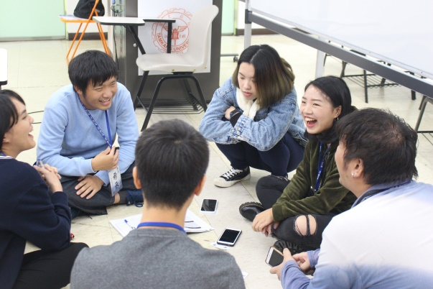 | 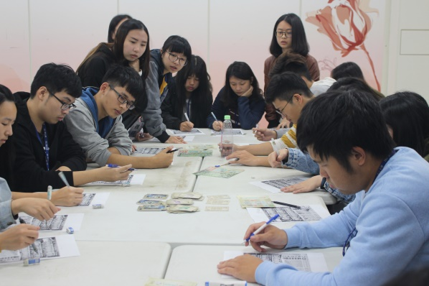
學員分組破冰進行自我介紹 | 學員透過桌遊連結社團經營
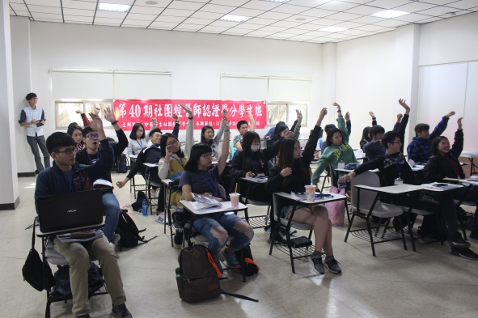 | 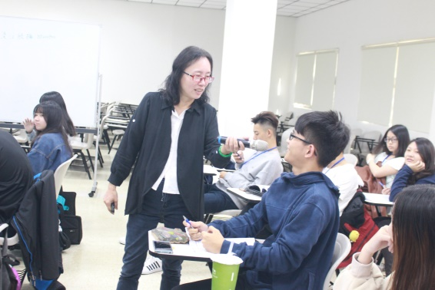
學員上課時踴躍與講師互動 | 學員認真參與課程回答講師問題
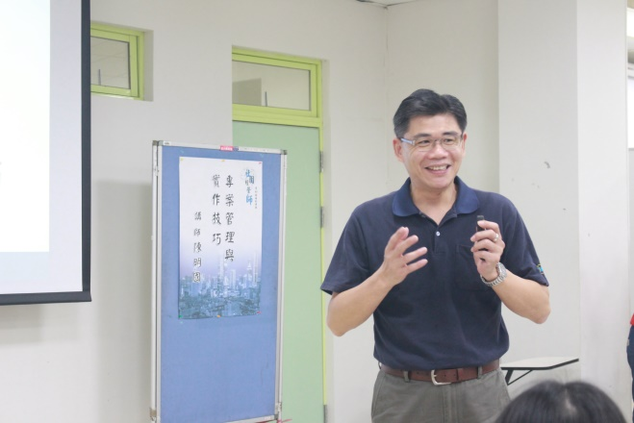 | 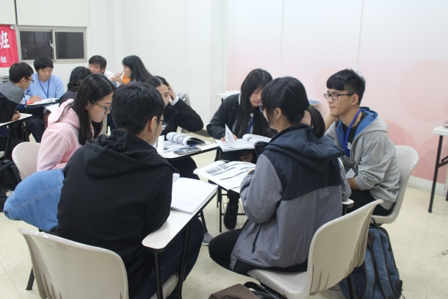
講師於課堂分享自身經歷 | 學員在課程後進行團隊的反思與討論

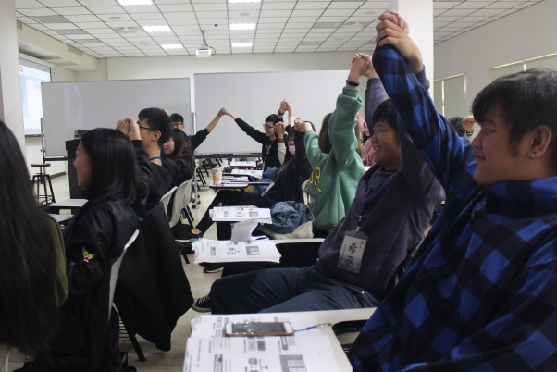 | 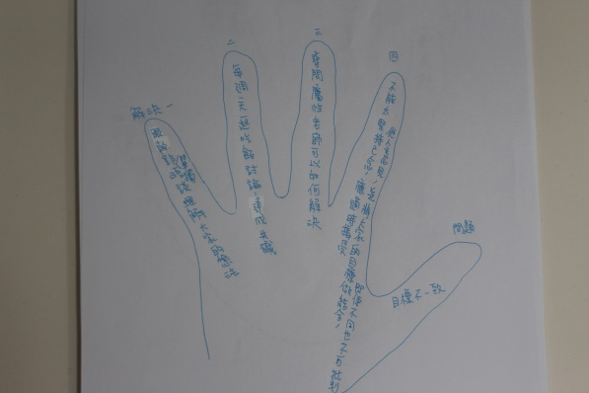
學員以動態方式體驗課程 | 學員配合課程寫下社團問題
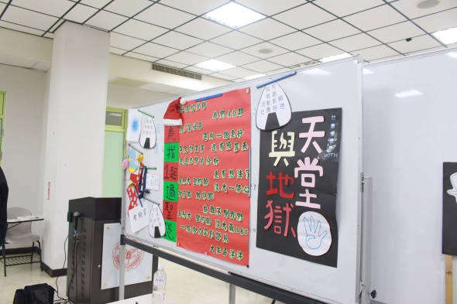 | 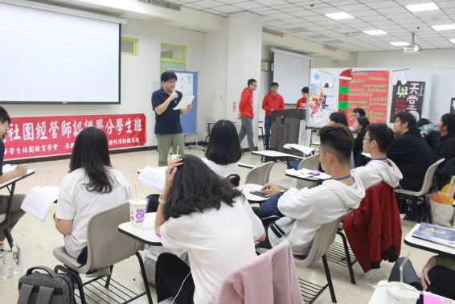
學員動靜態成果展現美宣品 | 評審講評動靜態競賽成果
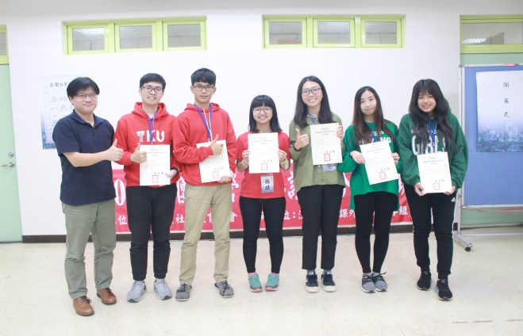  學員獲得社團經營師培訓證明證書 | 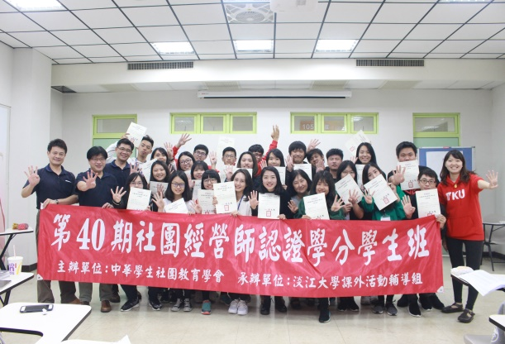  最後大合照留影

